
徳島県勤労者山岳連盟の登山教室

県民登山教室2017のご案内

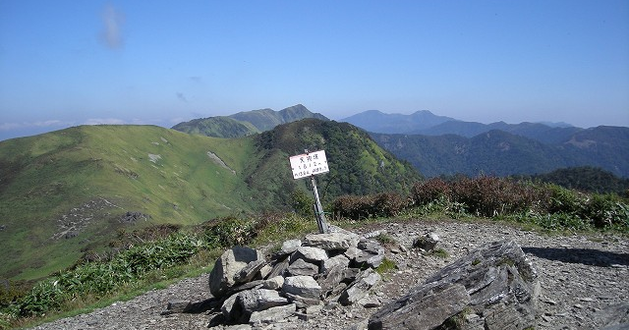
安全登山には何より地図が読めることが必要です。また、歩き方のこつを覚えると、楽に安全に歩けます。
技術や知識を勉強して、もっと楽しく安全な山登りを！

時期 | 登山コース | 内容 | 備考
11月11日(土）  8：30～15：00 | 板野町高尾山登山口（平山）－高尾山－藍染山－高尾山－登山口（約４時間） | コースを歩きながら、疲れない安全な歩き方、地図を読む技術の講習、、現地までは、佐古駅から車を利用します。登山に必要な登山靴、服装  、食糧、飲料、雨具など持参。 | 集合 佐古駅北口8：30

受講料 １，０００円

◎お申し込みは、郵送またはメールでお願いします。
郵送：〒７７３－００１６ 小松島市中郷町豊ノ本2-14 徳島県勤労者山岳連盟 宛て
メール：c5752@indigo.plala.or.jp
問い合わせ ☎０８０－１９９８－９３５８

※参加申込の締切日：２０１７年１１月８日（水）
※先着順１０名で締め切ります。

氏 名 |  | 性別 | 男 女 | 年齢 |  | 血液型
住 所 |  |  |  | 携帯  電話  番号
受講の  動 機 |  |  |  | 登山  経験
備 品 | 例 登山靴・ザック・等持っている登山用品を記入願います。
申 込 書

